Mô tả:
- Giao diện khi làm bài thi của sinh viên sẽ như hình dưới đây.
- Sinh viên nhấn chọn các phương án trả lời đúng (có thể chọn nhiều phương án đúng).
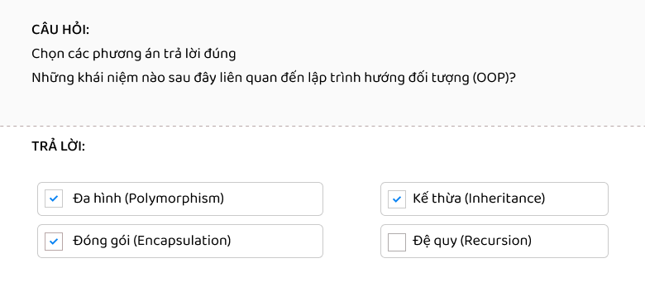
Các ký hiệu trong form cấu trúc:
- Bắt đầu file word bằng ký tự: ##00##
- Đầu mỗi câu hỏi dùng ký hiệu: ##[Qn] trong đó n = (1-6) là chuẩn đầu ra của câu hỏi.
- Các phương án trả lời được bắt đầu từ A. ; B. ;… sau dấu chấm sẽ là dấu cách rồi mới đến nội dung phương án trả lời. A, B, C… gõ trực tiếp, không sử dụng công cụ đánh tự động;
- Cuối mỗi phương án trả lời đúng được đánh dấu bởi ký hiệu ##
Lưu ý: Xoá phần mô tả và lưu ý này trước khi Import câu hỏi lên phần mềm.

##00##
##[Q2]
Cau 1:
Chọn các phương án trả lời đúng
Những khái niệm nào sau đây liên quan đến lập trình hướng đối tượng (OOP)?
A. Đa hình (Polymorphism) ##
B. Kế thừa (Inheritance) ##
C. Đóng gói (Encapsulation) ##
D. Đệ quy (Recursion)

##[Q4]
Cau 2:
Chọn các phương án trả lời đúng
Những khái niệm nào sau đây liên quan đến lập trình hướng đối tượng (OOP)?
A. Đa hình (Polymorphism) ##
B. Kế thừa (Inheritance) ##
C. Đóng gói (Encapsulation) ##
D. Đệ quy (Recursion)

